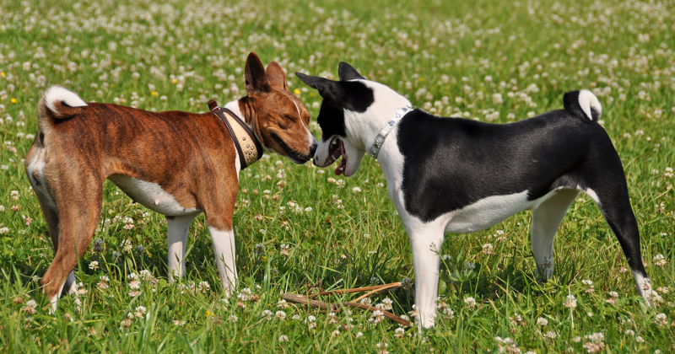
Pour le bon équilibre de votre chien, il est primordial de lui faire rencontrer ses congénères. En effet, votre chien a besoin, dès tout petit, de rencontrer d’autres chiens, qu’ils soient petits ou grands. Moins votre chiot verra d’autre chien, plus il adoptera des comportements gênants à l’âge adulte car il aura oublié l’apprentissage des codes canins acquis lors de son développement.
Si vous n’avez pas eu l’occasion de proposer des rencontres congénères régulières à votre chien, nous allons voir ici les 5 astuces pour que les rencontres se passent dans les meilleures conditions possibles. Rappelons que dans la majorité des cas, c’est l’attitude du maitre et les conditions environnementales qui influent sur le bon déroulement d’une rencontre.

1. Trouvez un terrain neutre
Il est important que la rencontre ne se fasse pas dans la maison ou le jardin d’un des deux chiens. Procéder à une rencontre sur un terrain neutre permet d’éviter toute agression relative à la gestion de l’espace de la part d’un chien.

2. Laissez faire la nature
Souvent, les maitres ont tendance à vouloir séparer les chiens lorsque des grognements commencent à se faire entendre. Or, le fait de grogner, d’hérisser le poils, de lever la queue, etc. leur permet de communiquer tout simplement entre eux. Néanmoins, veillez à bien observer et comprendre votre chien ainsi que ses mimiques pour pouvoir anticiper une éventuelle menace.

3. Laissez leur de la liberté
Si un chien est attaché près de son maitre, il aura tendance a angoisser davantage et se méfier du nouvel arrivant. Il est donc important de les laisser en liberté, ou semi liberté (avec une grand longe de 10 mètres que vous laissez trainer par exemple) pour privilégier une rencontre la plus naturelle possible. Si votre chien sent une tension et qu’il ne peut pas effectuer tous les mouvements qu’il souhaite, il sera davantage sur la défensive.

4. Soyez détendu
Les chiens sont de véritables éponges, c’est bien connu. De ce fait, si vous êtes stressé ou angoissé par la rencontre, votre chien le sentira et ne sera donc pas à l’aise. Votre attitude ainsi que votre posture sont très importantes et influent énormément sur les réactions de votre chien. Soyez détendu et essayez d’être à la fois attentif aux mimiques de votre chien tout en restant détaché pour que votre chien ne sente pas une pression de votre part.

5. Promenez vous
Nous recommandons fortement d’effectuer une rencontre entre deux chiens en se baladant. En effet, lorsque les maitres sont en statiques, cela augmente le stress chez les chiens et donc cela augmente les risques potentiels de bagarre. Se balader combine : le terrain neutre, la bonne posture et l’espace adéquat.
Notre astuce en plus : Il est toujours préférable, pour les premières rencontres, de présenter des chiens de sexes opposés et de gabarit similaire.
Reprenons donc les principales choses à faire et ne pas faire pour que la rencontre entre votre chien et un éventuel futur copain de jeu se passe de la meilleure manière possible :
Ce qu’il ne faut pas faire :
- Séparer les chiens dès les premiers grognements
- Prendre son chien en laisse courte
- Effectuer la présentation chez l’un des deux chiens
- Mettre les deux chiens en laisse face à face
Ce qu’il faut faire :
- Marcher, partir en balade sur un terrain neutre
- Etre détendu, parler de manière positive
- Laisser les chiens se sentir
- Privilégiez des rencontres mixtes au début
- Laisser les chiens en liberté ou semi liberté

